Hazelcast IMDG nedir?

İlk önce IMDG yani **“in-memory data grid”** nedir ondan bahsetmemiz daha iyi olur. IMDG birkaç bilgisayarın (Hazelcast için JVM’leirn bir araya gelmesi) bir araya gelerek RAM’de ortal bir veri havuzunda verilerin tutulmasıdır. Böylece farklı uygulamalar ortak veri havuzundaki verilere erişebilir ve verileri yüksek hızda işleyebilir.

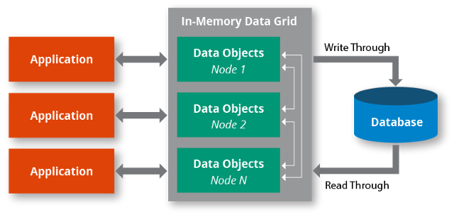

Hazelcast IMDG, Java tabanlı ve açık kaynak kodlu dağıtık (distributed) veri kümeleme platformudur. Çalışma mantığı ise birden fazla JVM’i bir araya getirerek hepsinin gücünden yararlanmasıdır. Ayrıca barındırdığı verinin güvende olmasına sonr derece önem verir. Hazelcast kendini kısaca in memory data grid olarak adlandırır.

Hazelcast IMDG’yi, verilerinizi RAM'de depolamak, makine kümenize yaymak, çoğaltmak ve üzerinde hesaplamalar yapmak için kullanabilirsiniz. Çoğaltma, küme üyelerinin failure olma durumunda size avantaj sağlar.

Hazelcast IMDG, yüksek düzeyde ölçeklenebililik ve availability sağlar. Dağıtılmış uygulamalar bunu dağıtılmış önbelleğe alma, senkronizasyon, kümeleme, işleme, pub/sub mesajlaşma vb. için kullanabilir.

Hazelcast java tabanlı olmasına rağmen birçok programlama dili ve frameworkle çalışabilir. Hazelcast; Java, Scala, .NET Framework, C++, Python, Node.js, GoLang ve Clojure gibi programlama dilleri için istemci API'lerini yayınlamıştır. Java ve Scala istemcileri gömülü olarak kullanılabilir.

Hazelcast IMDG ayrıca Memcached ve REST protokolleriyle de iletişim kurabilir. Ayrıca Hibernate’e entegre edilerek mevcut herhangi bir veritabanı sistemiyle kolayca kullanılabilir.

Hazelcast IMDG bir kütüphane (JAR) olarak kullanıma sunulur ve Java dışında hiçbir bağımlılığı yoktur bu sayede projenize kolayca eklenebilir ve kulanımı kolaydır.

Member: Hesaplama ve veri depolama ünitesidir

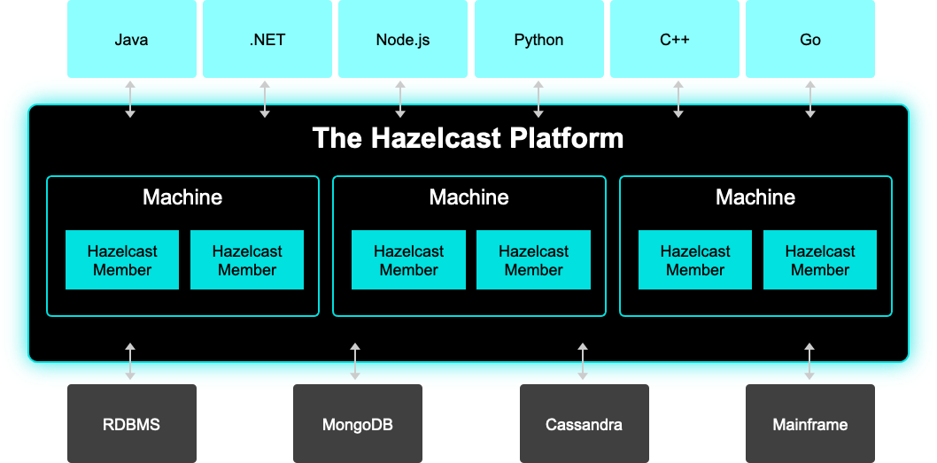

Cluster: Birbiriyle iletişim halinedeki memberlardan oluşan yapı.

Hazelcast IMDG nasıl çalışır?

Hazelcast bahsettiğimiz gibi dağıtık (distributed) olarak çalışmaktadır. Birbirlerine erişebilecek şekilde konfigüre edilmiş Hazelcast Member’ları kendi aralarında bir cluster oluşturur ve bu cluster içinde kümeleme işlemleri Hazelcast tarafından otomatik yapılır.

Hazelcast barındırdığı veriyi mevcut cluster memberları üzerinde dağıtık olarak tutar. Yani aynı verinin parçalı şekilde birden fazla member üzerinde yedeğinin tutulmasını sağlar bu şekilde tutulmasının en büyük avantajı ise veri kaybını minimuma indirgenmesidir. Veri okuma işlemlerinde ise veriyi ilk local memberda sorgulayarak ağ trafiğini minimuma indirmeye çalışır. Cluster’a yeni bir member eklendiği zaman mevcut veriler bu member ile senkron edilmeye başlar.

Hazelcast IMDG avantajları:

* Açık kaynaklı olması.
* Sadece bir jar dosyası olması ve java dışında başka bir yazılıma ihtiyacı olmaması.
* Her şeyi RAM’de saklaması ve bu sayede hızlı okuma ve güncelleme içlemlei yapabilmesi.
* Member’lar her zaman birbirleriyle iletişim halindedir.
* Verilerin yedekleri clusterlar arasında dağıtık şekilde bulunduğu için member failurelarına karşı veri kaybı minimumdur.